友 友情提示：请不要更改以下内容，如因内容不同产生的一切问题由组团社承担责任！
祥鹏航空直飞苏梅本岛自由行7天6晚出团通知书
集合时间 |  | 2017年9月4日 中午 12:00
集合地点 |  | 成都双流机场T1航站楼2楼3号门国际出发厅
成都机场送团人 |  | 小钟 18980980252
航班时刻 |  | 以下为参考航班时间；具体以出票为准  9月04日 去程 成都-苏梅  8L9525 14:55(北京时间）-17:00(泰国时间）  9月10日 回程 苏梅-成都  8L9526 18:00(泰国时间）-23:05(北京时间）
苏梅机场接机标志 |  | 泰国南洋国旅
苏梅岛接机注意事项 |  | 取完行李后，会看到中文字“会面点”，沿着会面点的指引走，看到一段自动扶梯，请您步行至自动扶梯尽头；我们的接机导游在自动扶梯尽头等您；上车前，请务必和您的导游确认您的名字和酒店；避免上错车，耽误您的行程。若航班抵达后1小时，未联系导游和紧急联系人，视为自愿放弃接机，司机将离开，不再等待！特别注意泰国新安全带法规定乘客必须系安全带，不系安全带即罚款5000泰铢！
酒店信息
入住日 | 退房日 | 间数 | 晚数 | 酒店 | 房型
9.4 | 9.10 | 2 | 6 | 喜来登苏梅度假村  Sheraton Samui Resort | 标准间  Standard Room
酒店办理入住方式 |  | 出示护照原件办理入住  温馨提示：入住期间酒店均会收取房间押金；请客人自备。
入住时间 |  | 抵达苏梅即可办理入住
酒店入住注意事项 |  | 我社仅代为申请大床或者标间，以酒店实际分配房型为准，客人办理入住时如果被酒店私自安排到不是预订房型入住，客人可以拒绝入住，我们会马上处理，如果同意入住，视为客人于酒店达成共识，我社将不再对入住房型和预订房型不符做任何解释和承担责任！
退房时间 |  | 泰国时间12点之前；  退房后可将行李寄存在酒店前台；延迟退房房费自理。
苏梅岛送机注意事项 |  | 位于那通区、洲际区域内的客人请于泰国时间9月10日14:30在酒店大厅等候；其他区域的客人请于泰国时间9月10日15:00在酒店大厅等候。旅行期间客人私自换酒店入住；请您自行前往苏梅机场候机，如客人自行误机，所有损失请您自行承担。我社不接受临时换酒店送机事宜。如有疑问请致电紧急联系人或接送机导游！因苏梅接送机为拼车接送，为了不影响您及他人的正常行程，请提前在酒店大厅集合，司机最多等待15分钟，过时不候！
苏梅岛接机导游 |  | 袁导 0890486000或余勇 0918212364或Asing 0925762030
苏梅岛紧急联系人 |  | 何鑫：17816871006
成都紧急联系人 |  | 刘芝：18682752576
办理落地签客人请带上护照原件（6个月以上有效期）+2张2寸白底彩照+签证费1000泰铢/人+落地签表格+出入境卡+电子机票行程单（送团员处领取，抵达苏梅办理落地签时，请把自己名字指认给签证官员查看），另外请携带5000元以上人民币（不含信用卡和银联卡）以防泰国移民局抽查！下飞机乘坐观光车抵达移民局处并办理落地签；在苏梅过关时请自备100泰铢小费，以便您顺利过关！
温馨提示：
- 因为您的原因取消行程，已缴纳的一切费用均不予退还，给旅行社造成损失您将承担赔偿责任，给自己产生的损失只能由您自己承担。
- 国际航班旅客须提前3小时到机场办理登机手续，如因自身原因未按约定时间及地点集合，错过起飞时间，产生的一切损失只能由您自己承担。
- 近期经常出现航空公司超售机票，导致我们的游客到了机场而没有机位的事情发生，请各位游客按指定集合时间到机场集合，不要因为您的迟到造成无法换到登机牌无法登机，我社已尽到通知义务，如因航空公司超售导致您无法换到登机牌，根据相关法律规定，该责任与我社无关，所产生的赔偿责任均应当由航空公司承担，届时我社可配合您向航空公司主张赔偿事宜。以下链接为：航空公司机票“超售”的相关问题:http://news.carnoc.com/list/113/113687.html
- 已交我社护照原件当天由送团人带到机场统一发给您，并在机场由我社工作人员开行前说明会。
- 旅游期间，大陆居民您可不用带身份怔、户口本等证件，只须要带上您的护照。旅游期间护照及出入境卡请自行妥善保管，如有遗失,所产生的损失及补办等费用由客人自行承担.其余国籍或地区的客人按照所属地要求带上相关有效证件出行（赴泰国旅游中国公民请随身携带半年以上有效护照原件、2张2寸白底彩色近照）
6. 苏梅主要使用泰铢，其他货币在使用或兑换时都会有汇率损失。
7. 苏梅大部分商家接受带有银联和VISA标志的信用卡。
8. 如您携带小孩参加，请在酒店现付小孩早餐费；绝大酒店是必须交付小孩早餐费才能办理入住。
9. 凡在我地接社报名参加一日游的游客，我们已为您办妥了相关意外保险，如您在游玩中不幸发生意外，我社将配合泰国保险公司予以协助，帮助您获得相应赔偿，凡不在我地接社报名参加一日游的游客，本社将不能为您提供行程服务，如不幸发生意外，本社无法为您进行保险赔偿，请联系您的行程公司自行处理。希望您在游玩过程中，特别是出海和水上活动时注意安全，切记导游的有关嘱咐；
10. 酒店内游泳池处于未开放或无救生人员在场时，请不要擅自进入泳池，否则如有意外发生请自行负责，我社不承担任何义务或责任；海边游泳属于个人行为：请务必注意安全，观察指示牌，如出现红色警告牌请务必不要下水，红色为禁止下海的标识，如因为个人行为下海游泳出现意外本社无法为您理赔和赔偿。
★★★→强烈建议及声明：只有您最了解自身的健康状况，如孕妇、心脏病患者、高龄者、幼龄者、高低血压患者、骨质疏松者、或任何不适宜剧烈运动的病患者等，绝对不适合参加岛上的任何水上活动、浮潜、或其他不适合您个人体质的剧烈、刺激性活动；如游客隐瞒个人疾病或坚持参加此类活动而引发的意外事故，由您自行承担一切责任及后果，我社将不承担任何义务或责任；
- 您本次行程为自由行，我社及接团地接人员的主要责任是负责全团客人往返机场酒店之间的接驳服务，旅游保险也只针对往返接驳途中所发生的意外，而不是旅行全程。如您在旅途时间内自行外出，由此引发的一切后果由您自行承担，我社地接领队不承担任何责任。如您坚持脱离团队往返于机场和酒店，请另签署脱团协议，由此导致误机和一系列问题将由您自己承担。
- 为了您的出行安全，本社不允许客人租用容易发生意外事故、无人员保险、或其他危险的交通工具，如：摩托车、骑车、摩托艇等等；如自行租赁此类交通发生意外，不在本社保险理赔范围内，由您自行承担一切后果。
- 行程中所列航班号及时间仅供参考，若因航空公司运力调整或其他不可抗力因素，调整航班时间，旅行社有告知义务，但不承担任何责任。
- 自由活动时应三五成群，并在酒店总台领取一张酒店名片，以便走失时找回酒店
- 请务必注意!! 全苏梅岛的酒店，POOL VILLA房型皆为大床房，加床是睡房间内的沙发床，POOL VILLA房型没有标间；其余房型，旅客于订房时要求之大床房或标间房，本公司仅能代为向酒店提出需求，无法保证一定可以达到客人希望的要求，这点请您务必知晓，以免有不必要的争执发生，酒店有可能因为现有房客继续续住或其他原因，而无法达到订房之旅客的要求，请以入住时酒店之安排为主，谢谢!!!
- 苏梅的酒店没有官方公布的星级标准，没有挂星制度；行程中所标明的星级标准为当地参考标准，任何非官方网站所公布的酒店星级档次，是属于该网站自己的评估标准，不代表该酒店的真实档次或星级。
- 大部分的酒店规定每房只能住3人，如住宿人数超过酒店规定的容纳人数，酒店有权拒绝客人入住，如有发生任何问题，请客人现场自行付费解决。
- 神秘系列的客人，如您私自换酒店带来的损失请您自行承担；我社一经查处，可取消您的回程机票，请您自行承担一切费用。
为了你美好的苏梅之行，请您仔细阅读后面内容哦！
机场集合注意事项
- 集合完毕后，送团人发放护照、机票，随后协助团您办理登机手续。如有托运行李，告知地勤人员行程目的地（再次提醒：贵重物品不要放在托运行李当中）。办好手续后地勤人员将机票、护照和登机牌退还给您。登机牌上标有您的姓名、航班、登机口、登机时间和座位号。（请务必与本人护照核对姓名的拼音拼写，发现错误及时更改）
- 办好登机手续后，在海关处主动向机场人员出示机票便可进入海关。在领队带领下前往登机口候机。根据国家相关规定，携带手提电脑、进口相机、摄像机、长焦距相机等贵重物品出关时必须申报。现金和贵重物品不可以放在托运行李中，以免在托运过程中丢失。
- 祥鹏航空公司不含免费机餐；行李规定如下：（1）托运行李：每位旅客的免费托运行李额为15KG，其体积不得超过40×60×100厘米，超出上述行李额度的部分，视为逾重行李，付钱都不能上飞机，只能滞留当地。（2）非托运行李（包括自理行李和随身携带物品）：除另有规定外，祥鹏航空允许每位经济舱旅客免费携带一件重量不超过5公斤的非托运行李进入客舱，其体积不得超过20×40×55厘米。超过上述规定的行李，应当作为托运行李运输；三星note7手机不能带上飞机。
- 中国民航局新的手提行李安全规定，限制携带液体物品登机，规定适用所有从中国境内出发航班。手提行李中的液体和胶状物品，如护肤与美容品等只能在符合下列规定的前提下携带：
  - 装有液体及类似物品的容器其容量不得超过100毫升（以包装上标明的容量为准）；
  - 所有容器全部装入一个透明、可重复开封的塑料袋内（如“拉锁式塑料袋”），容积不得超过一升；
  - 每人只能携带一个塑料袋；该塑料袋必须在安全检查处单独出示；
  - 液体物品包括：水、糖浆类；面霜、润肤油类；香水、喷雾剂类；洗发水、浴液类；剃须液、牙膏、睫毛膏类以及其他的任何类似物品；
  - 请不要在安检及转机安检前打开装有液体塑料袋，否则将被没收；
  - 特殊疾病须随身带入机舱的指定药物（须出示医生证明）与特殊食品（如婴儿食品）可在塑料袋之外携带。此类物品也必须向安全检查人员出示；
  - 不符合尺寸规定的物品及塑料袋禁止带上飞机；
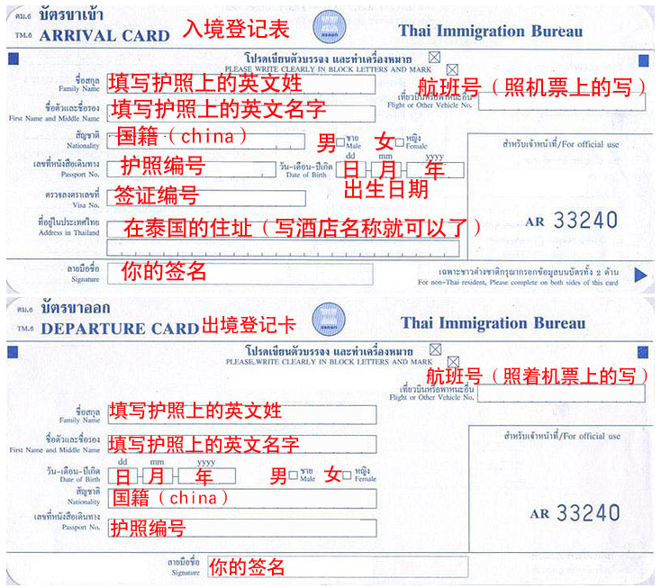
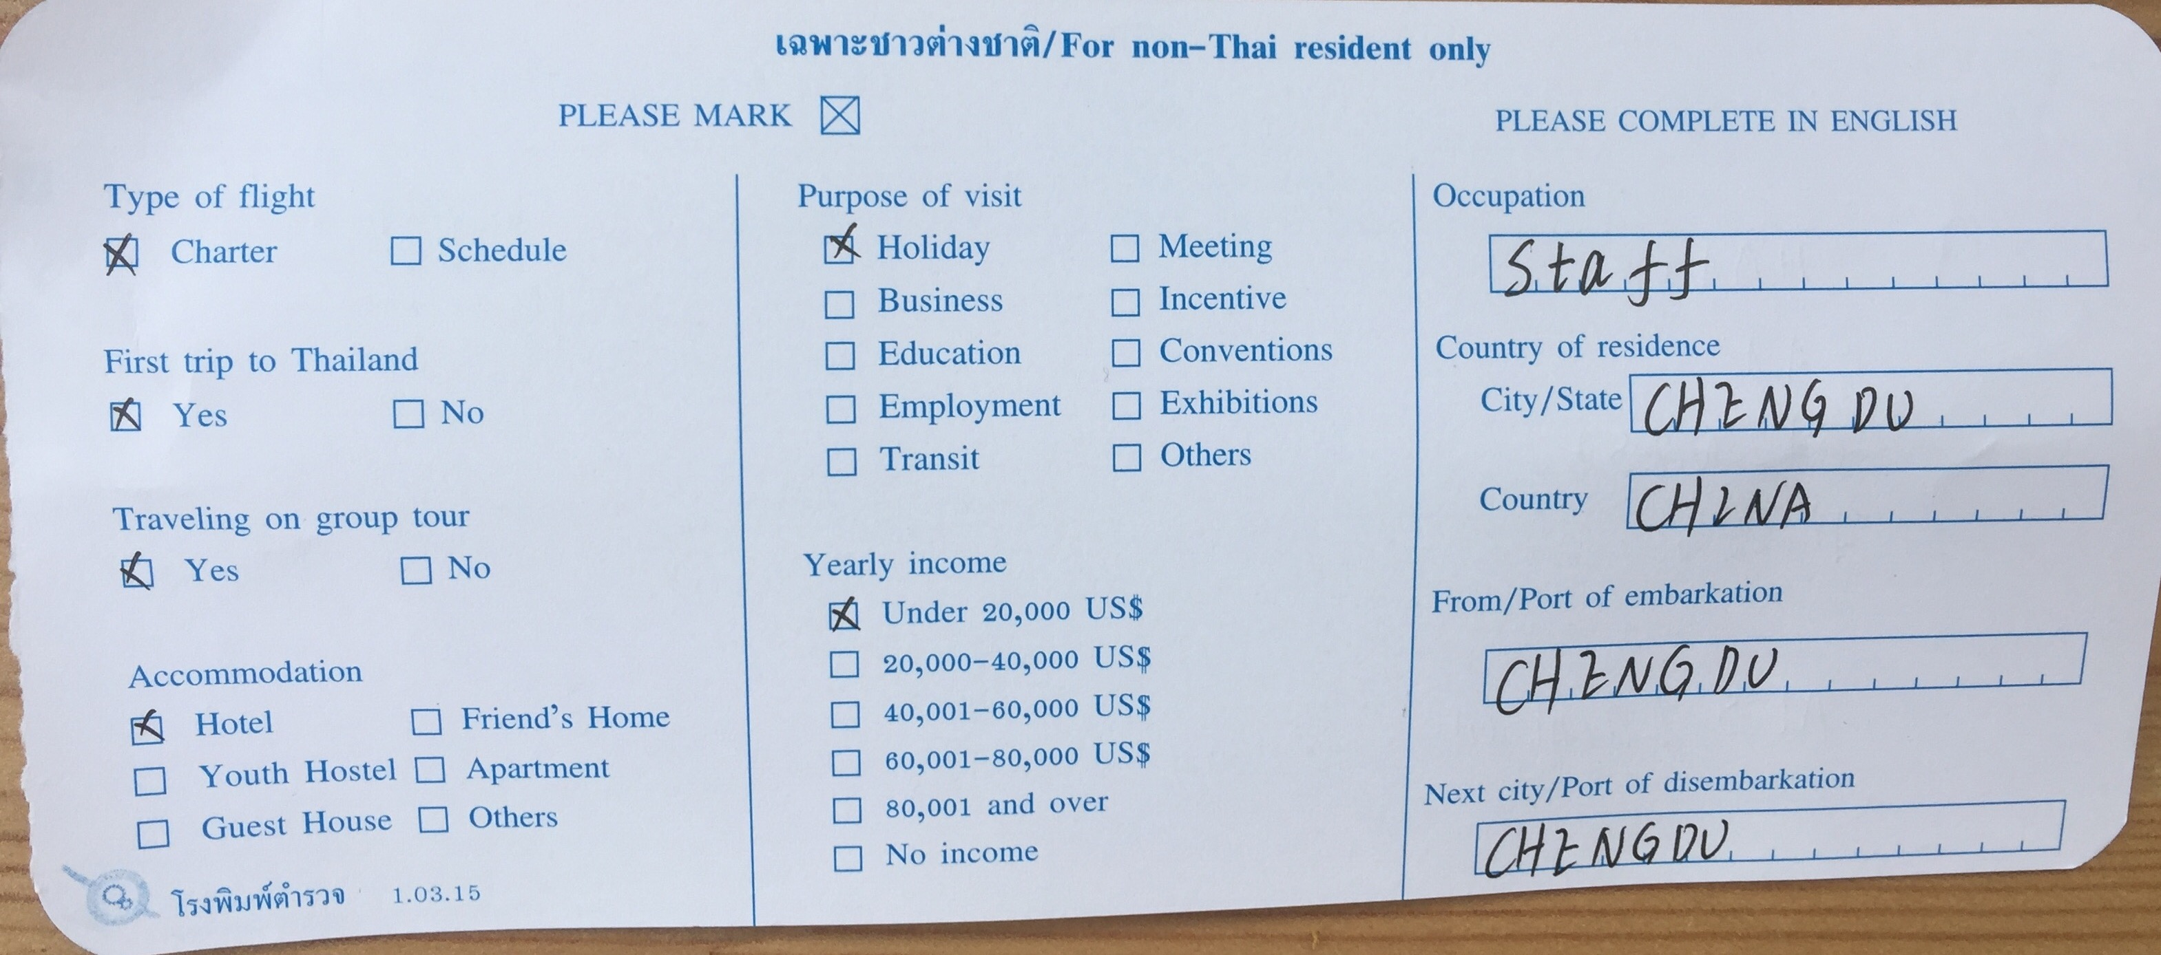
  - 泰国出入境卡填写模板：

泰国住址：
酒店名称：Sheraton Samui Resort
地址：86 Moo 3, Chaweng Noi Beach, 84320

泰国落地签表格填写模板
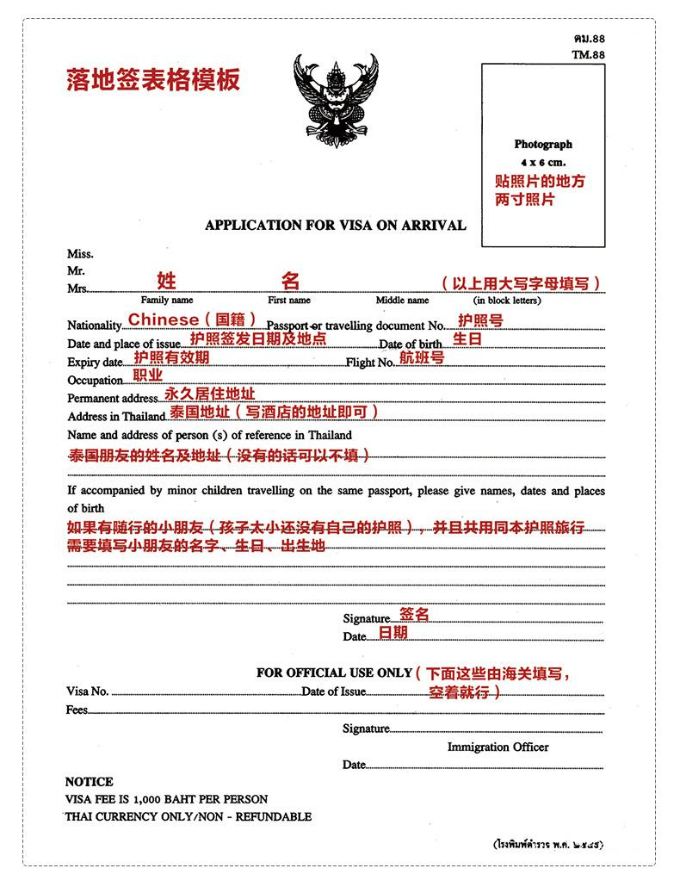

泰国住址：
酒店名称：Sheraton Samui Resort
地址：86 Moo 3, Chaweng Noi Beach, 84320

出行前的准备
泰国地处亚热带，全年平均气温在30摄氏度左右。衣服以轻便和多用途为主，苏梅室内外温差大，建议您带件薄外衣；提醒您出发前关注气象预报，也可以参照此通知最后一页的气温表供参考。
1.必备物品：洗发水、浴液、太阳镜、防晒霜、雨伞、相机/摄像机、薄荷膏（蚊虫叮咬）、创口贴等；
2.按照自己的饮食习惯可酌量带一些榨菜、方便面、辣椒酱等小食品；
3.泰国买药必须凭医生处方，且医疗费昂贵，建议您带常备药品。如：晕车药、速效救心丸、胰岛素、黄连素等；如因自身疾病必须携带某些药品，应请医生开具处方，并备齐药品外文说明书和购药发票；
4.建议使1.用带轮子的行李箱，以方便托运及携带；托运行李前一定要将箱子上的旧托运条撕去，以防托运时行李运错地方；为防止行李被偷、被撬，建议行李上锁；
5如需境外使用手机，请在出发前开通国际漫游，确保手机在境外可以使用；
（1）人在<中国>，打电话到泰国： 国际冠码(00)＋泰国国码(66)＋当地区域号码＋电话号码
（2）人在<泰国>，打电话回中国：泰国国际冠码(001)或（009）＋中国国码(86)＋中国区域号码＋中国家中电话
（3）人在<泰国>，用中国的电信打泰国当地手机：开机后直拨泰国当地手机号码即可
6.请选用220V电压电器，插头是两脚扁身的，要注意！当地要找三脚转两脚的插头并不容易，要自行带备。
7.银联卡可以在苏梅消费和部分ATM机可以提款。ATM取款根据国内发卡银行不同规定收取10至15元每笔的手续费，每卡每日累计取现不得超过5,000人民币等值的泰铢。
海关规定
据泰国海关规定：进入泰国的外国游客须有足够的资金证明（等值于500美金的外币,请客人带足现金，以备航空公司及海关随时抽查。若未按规定带足现金导致的后果，客人自行承担。（相关新闻请参阅2006年2月14日《华西都市报》第二版）
据2016年3月27日中国财政部发布了《我国将自4月8日起实施跨境电子商务零售进口税收政策并调整行邮税政策》的公告中指出个人自用、合理数量的跨境电子商务零售进口商品在实际操作中按照邮递物品征收行邮税。行邮税针对的是非贸易属性的进境物品，将关税和进口环节增值税、消费 税三税合并征收，税率普遍低于同类进口货物的综合税率。跨境电子商务零售进口商品虽然通过邮递渠道进境，但不同于传统非贸易性的文件票据、旅客分离行李、 亲友馈赠物品等，其交易具有贸易属性，全环节仅征收行邮税，总体税负水平低于国内销售的同类一般贸易进口货物和国产货物的税负，形成了不公平竞争。为此， 政策将对跨境电子商务零售进口商品按照货物征收关税和进口环节增值税、消费税。网页链接：http://gss.mof.gov.cn/zhengwuxinxi/gongzuodongtai/201603/t20160324_1922972.html
对出境购物旅客的4大提醒：
提醒1：太高档的最好别买
根据第54号公告：进境居民旅客携带超出5000元人民币的个人自用进境物品，经海关审核确属自用的，海关仅对超出部分的个人自用进境物品征税；对不可分割的单件物品，则全额征税。简单说来，就是太高档的最好别买。化妆品也是不少人在国外购买的“主力”商品，如果你买了一堆价值8000元人民币的化妆品，那么可以减去5000元的免征额度后再计算税额，即(8000-5000)x税率。但如果你买了一个价值9000元人民币的大牌包包，那就不能享受5000元的免征额度，而是全额征税，即9000 x 税率。
提醒2：手表“分段”征税
名牌手表也是不少人出国时喜爱购买的商品之一，需要提醒的是，手表的税率也不低，而且是“分段”征收的。如果手表价格在5000元至1万元之间的，按20%的税率征税；如果手表价格超过了1万元，则按30%的税率征税。有的是按税率征税，有的则是定额税，比如现在大热的iPad，就是定额税，虽然它的价格还不到5000元，但是因为它属于微型计算机，所以在入关的时候，就必须缴纳1000元的定额税
提醒3：保留“发票”很重要
到国外购物的，多以“大牌”为主，而国内和国外“大牌”的价格悬殊也比较大，海关在征税的时候，以哪种价格为准呢？南京海关驻禄口机场办事处工作人员表示，具体可登陆海关总署网站，搜索《入境旅客行李物品和个人邮递物品进口税税则归类表》、《入境旅客行李物品和个人邮递物品完税价格表》。需要提醒旅客的是，海关在审定完税价格时，境外购买物品的凭证是重要参考资料，旅客最好能予以提供。如果旅客不能提供境外购买的价格凭证，海关人员会以国内售价为准，如果以此征税，对旅客来说就不太划算了。
提醒4：带出去的也要申报
带进来的贵重物品需要交税，那么在国内购买的相机、手提电脑等贵重物品带出去时，也别忘了到相关窗口进行申报。记者在采访中得知，有的旅客出境时携带有相机、手提电脑等贵重物品而没有及时申报，结果入境时就要面临征税的尴尬。被海关检查人员查验到后，将按照相关价格和税率计算。海关人员提醒旅客，出境时自己携带的相机、手提电脑等超过5000元的贵重物品，要主动申报，以获取申报单，作为入境时的免税凭证。
税率参考
适用15%税率的物品：食品、饮料、鞋靴、医疗保健及美容器材、家具、文具用品、邮票等
适用30%税率的物品：纺织原材料、皮革皮毛及其制成品，摄影摄像、影音家电、空调、电冰箱及其配件、附件等
适用60%税率的物品：化妆品、酒类、烟草、钟表及其配件、附件等
以上资料均来源于网络。请客人自行斟酌！
苏梅相关
- 泰国时差比北京慢一小时，在泰国期间的一切以泰国时间为准。成都至苏梅的飞行时间约3小时左右，
- 苏梅主要使用泰铢，其他货币在使用或兑换时都会有汇率损失。
- 泰国法律规定，司机开车时间每天不得超过9小时，每天必须有至少12小时休息。
- 旅游车上禁止吸烟、喝汽水及吃带果皮的食物、冰淇淋等。果核请用纸包好放入垃圾桶。
- 苏梅酒店的大堂、房间面积较小，但都十分干净，由于文化理念的差异请您理解。
- 您在酒店的额外费用，如长途电话、洗理、饮品及行李搬运费均自理。
- 酒店电视上有“PAY”的标志为付费频道；如果您使用此频道，请退房时自行结清费用。
- 苏梅有一部分酒店提供洗漱用品，有一部分不提供洗漱用品，请客人自己准备以便使用。酒店不提供吹风机，热水瓶，请客人自备。
- 苏梅酒店内自来水不可直接饮用；

10. 苏梅酒店的标准与国内不同，会有床架无法分开的两张床，或一大一小两张床以方便有小孩的家庭游客。

11. 苏梅习惯吃简单的早餐，酒店提供的早餐通常只有面包、咖啡、茶、果汁等，泰国对浪费食物非常反感，请您用早餐时酌量盛取。

12． 尊重泰国地区特殊的宗教信仰，但亦要预防以宗教信仰之理由被迫购物。

13. 购物纯属个人行为，请慎重决择，旅行社不承担因客人退货而产生的一切经济和法律责任。

14． 不可随谈论或批评皇室。遇有皇室成员出席的场合，态度要敬重。
15． 进入寺庙要脱鞋，服装应整齐、端庄，最好不要穿短裤

16. 打招呼时双手合掌，不可以用脚指人或物，头部为为身体较神圣部分，不随便摸别人的头。
17． 公共场所中男女不可有太过亲密的举动，亦不当众发脾气。
18． 泰国禁赌，即使酒店房间也不能玩牌或打麻将。

19. 泰国是亚洲其中一个重要国家之一，虽然大部分泰国人只会说泰语，但在首都曼谷或一些旅游热点如、苏梅苏梅等，很多人都会说英语，而为了方便，所有路牌及标志都以泰文及英文显示。

其他内容：

1. 贵重物品务必随身携带，团员如遇行李或财产遗失，本公司可协助游客向有关机构交涉，但不负责损失。

2． 陌生人提出帮忙携带东西的要求，亦不应受托带行李，以防因挟带如毒品、枪械等违禁品，触犯法律。

3. 您在境外旅行中参加的自选项目和旅游行程以外的活动以及自由活动时所发生的各种意外，由本人承担责任，旅行社和保险公司概不负责。
小费制国家

泰国为是小费制国家，很多地方均需要付小费，而付小费是一种礼仪!客人根据情况自定是否给服务生小费。如：酒店服务生帮你提取行李及整理房间，按摩师帮你按摩，骑大象，司机辛苦费用等等。
旅游安全提示
一、谨防小偷：
- 中国人外出旅行习惯带大量现金，小偷专门以中国游客为目标进行偷窃，请警惕自己的钱包被盗；
- 不要与陌生人交谈，当有人请您帮忙照相时，请注意在您照相的时候往往就是小偷行窃最佳时机；
- 当您离开旅游车时，贵重物品不可以放在车上。因为司机不能一直守在车旁。一旦小偷发现车上有值钱的物品，会砸碎车窗偷走东西。保险公司和车公司对此类情况丢失的财物无法赔偿；
- 如果您此次旅行所用的是7-9座车导游兼司机，在一些不太安全的地方停车时，导游为了防止小偷砸车，有可能不能陪团队离开太远，请您谅解；
- 经常有泰国人、印度人乞讨，切勿施舍任何金钱，当他们成群接近时请看住您的包，大声通知导游；
- 入住酒店后，如果您把行李放在房间内外出逛街，不可以把贵重物品放在房间内。如果觉得随身携带不方便，可以寄存在前台。以防丢失，酒店对此无法赔偿，因为无法确认您所丢失物品的价值；
- 入住酒店后如有人敲门，请弄清对方身分再开门，若是陌生人或穿着类似酒店工服的人绝不可以开门，更不能他们进入房间，有事请与导游联络。以免发生此类事件导致客人东西被偷被抢。
- 用餐时绝对不可以将随身物品放在椅子上，一定随身带好。
- 当您在乘机办理托运行李时，一定不要把贵重、易碎物品放在托运行李里，因为按照规定，航空公司最多只会赔偿您新的行李箱。另外绝不让陌生人帮您搬运行李，以免行李遗失。
二、抢劫诈骗：
- 在国外旅行请您将手提包保管好，最好能挎在身上，因为发生过骑摩托车抢包的事情，尤其是老人和妇女是抢劫的主要目标；
- 当晚上您回到酒店后，先看看周围环境，最好与其同行人员结伴而行，这样大家可以相互照应，而且最好就在酒店或周围活动，不要去太远和容易发生危险的地方，如酒吧、舞厅；
- 如果在大街上遇到警察要求您出示证件，请您不要慌张，赶紧联系导游，让导游进行处理，不要把财物交给他们；
- 一旦发生以上情况，我们的导游会协助您到当地警察局报案，但追回财物的可能性极低，所以请您务必留意以上提示，避免上述情况发生。
三、人身安全：
- 在境外要遵守当地交通规则，不要闯红灯，照相的时候请一定注意不要站在行车道上。在进行一些可能有危险性的活动时，如快艇，不要拥挤；
- 不要在非游泳区游泳；游泳时，儿童一定要有家长陪同，没有深水证客人的不要去深水区游泳；
- 在境外不要与当地人发生争吵，小事能忍则忍，或者联系导游处理，不要因小失大，发生打斗，给自己造成伤害；
四、健康安全
- 如果您有心脑血管疾病或者特殊病史，请随身备好药品，并事先告知旅行社和导游，这样旅行社和导游可以给您一些建议，或者对您进行特殊的照顾。在旅行中当您感觉到不舒服的时候，也请一定告诉导游，以便我们及时处理；提醒：既往病史在境外发作，保险公司不予赔偿；
- 糖尿病的客人请您务必随身携带胰岛素，不要放在行李里或者车上，以备不时之需；
- 不要乱吃小摊贩或者陌生人给的食物，以免造成食物中毒等情况；
以上是国家旅游局要求旅行社必须向客人明示的重要提示请您务必留意，但是也不必过于紧张，影响旅游的兴致。出门在外小心为上，一切听导游安排, 安全第一 。

祝您此次旅行平安快乐！

